Магнитное поле
На предыдущих уроках физики Вы наверняка встречались с таким понятием, как магнитное действие .Это понятие встречалось Вам при изучении темы:”Электрический ток”.Так что же это такое? Магнитное поле— силовое поле, действующее на движущиеся электрические заряды и на тела, обладающие магнитными свойствами. Магнитное поле всегда существует вокруг проводника с током, где электрические заряды находятся в движении.
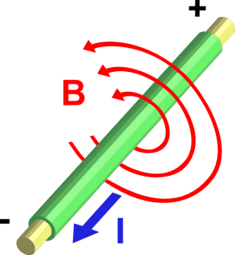Из этого делаем вывод, что магнитное действие – это влияние магнитного поля на физические тела. 15 февраля 1820 года профессор Копенгагенского университета Х. К. Эрстед, читая лекции студентам, демонстрировал тепловое действие тока. Случайно около нагреваемой пропускаемым по ней током проволоки оказался компас, не убранный с предыдущего занятия. Один из студентов обратил внимание, что стрелка компаса поворачивается, когда по проволоке идет ток, и указал на это профессору. Так было открыто магнитное действие тока. 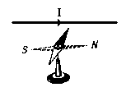 Существует два полюса: северный и южный. Магнитные полюсы взаимодействуют друг с другом: одноименные полюсы отталкиваются, а разноименные - притягиваются.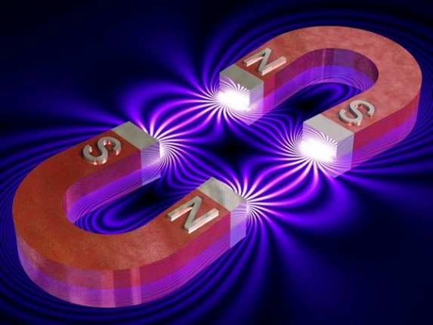 Магнитное поле создаётся током заряженных частиц, или изменяющимся во времени электрическим полем.
Про существование различных полей в окружающем нас мире известно давно, проблема лишь, что увидеть их невооруженным глазом невозможно .Но проделаем следующий опыт: для этого нам потребуется только небольшой магнит и цветной телевизор. Достаточно включить настроенный на какой-либо канал телевизор и поднести к его экрану магнит, и произойдет чудесное превращение: на экране вблизи магнита цвета изменятся поразительным образом. Особенно красивые картинки получаются, если исходное изображение имеет крупные по площади участки одного цвета, например как в заставке с часами-секундомером на синем фоне, появляющейся на телеэкране перед информационной программой.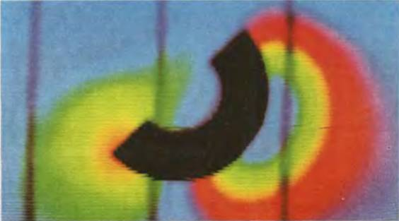 В присутствии магнита на экране виден яркий и насыщенный разными цветами рисунок, чем-то напоминающий чередование цветов в радужных масляных разводах на мокром асфальте или картинки полярного сияния .Цветные полосы сгущаются вблизи контуров магнита и как бы делают видимым магнитное поле.

